**Лабораторная работа №15**

**РЕКУРСИВНЫЕ АЛГОРИТМЫ**

**Цели:**

1. Познакомиться с рекурсивными алгоритмами.
2. Получить навыки разработки функций C#, реализующих вычисления по рекуррентным формулам.

**Приложение Lab15_01. Вычисление факториала по рекуррентной формуле**

***Задание*:** Разработать консольное приложение, содержащее функцию Fact_Rec(), вычисляющую факториал целого неотрицательного числа n по рекуррентной формуле

Добавить в код программы строки, организующие ввод исходных данных – числа n, вычисление его факториала с записью в целочисленную переменную F. В случае если функции в качестве параметров будут переданы недопустимые значения исходных данных, предусмотреть возврат значения 0. Выполнить анализ полученного значения f: если оно равно нулю, вывести сообщение о недопустимом значении аргумента, в противном случае – полученное значение факториала.

***Константы:*** отсутствуют.

***Переменные:*** n – переменные типа int – число факториал которого нужно вычислить; F – переменная типа int – хранит в себе значение факториала числа n.

***Исходные данные:*** n.

***Результат:***

Программа вычисляет интеграл вводимого числа.

***Блок-схема:***

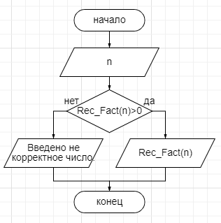

***Блок-схема функции Rec_Fact(n):***

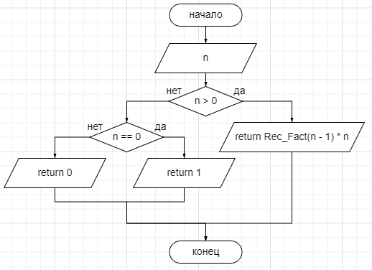

***Код приложения:***

**Листинг 1 – Код консольного приложения Lab15_01**

namespace PuzanovVE.OP.Lab15_01

{

class Program

{

static int Rec_Fact(int n)

{

if (n > 0)

{

//возвращает значение функции, которое будет возвращать свои значения в себя же (рекурсия)

return Rec_Fact(n - 1) * n;

}

else if (n == 0)

{

return 1;

}

else

{

return 0;

}

}

static void Main(string[] args)

{

//Стандартная шапка

Console.WriteLine("Лабораторная работа №15");

Console.WriteLine("Приложение Lab15_01");

Console.WriteLine("Разработчик: Пузанов В. Е.");

Console.WriteLine("------------------------------------------------------");

//информация о задаче

Console.WriteLine("Разработка приложения, вычисисляющего интегралл с помощью рекурсии.");

Console.WriteLine("------------------------------------------------------");

//основной код программы

Console.WriteLine("Введите число, из которого следует вычесть факториал.");

int n = int.Parse(Console.ReadLine());

if (Rec_Fact(n) > 0)

{

Console.WriteLine("Факториал числа " + n + " Равен - " + Rec_Fact(n) + ".");

}

else

{

Console.WriteLine("Введено не корректное число.");

}

Console.ReadLine();

}

}

}

**Тестирование:**

Контрольный пример 1:

Исходные данные:

n = 13;

Результат:

Факториал числа 13 Равен - 1932053504.

Результат работы программы для указанных исходных данных приведён на рисунке 1.1

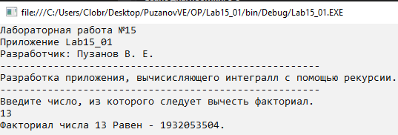

Рисунок 1.1 –Результат работы программы Lab15_01

Контрольный пример 2:

Исходные данные:

n = 5;

Результат:

Факториал числа 5 Равен - 120.

Результат работы программы для указанных исходных данных приведён на рисунке 1.2

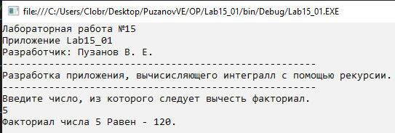

Рисунок 1.2 –Результат работы программы Lab15_01

Контрольный пример 3:

Исходные данные:

n = 0;

Результат:

Факториал числа 0 Равен - 1.

Результат работы программы для указанных исходных данных приведён на рисунке 1.3

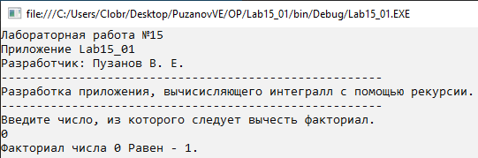

Рисунок 1.3 –Результат работы программы Lab15_01

**Приложение Lab15_02. Подсчет числа сочетаний без повторений по рекуррентной формуле**

***Задание*:** Разработать консольное приложение, которое подсчитывало бы число сочетаний без повторений из n элементов по m мест ( n ≥ m > 0 ) по рекуррентной формуле.

Реализовать алгоритм подсчета в теле функции C_Rec(). Определить, какие параметры она должна иметь и значение какого типа возвращать. Определить количество ветвей в алгоритме и условия ветвления. В случае если функции в качестве параметров будут переданы недопустимые значения исходных данных, предусмотреть возврат значения 0. Организовать ввод исходных данных, вычисление числа сочетаний, вывод результатов. Выполнить анализ полученного значения: если оно равно нулю, вывести сообщение о недопустимом значении аргументов, в противном случае – полученное число сочетаний без повторений.

***Константы:*** отсутствуют.

***Переменные:*** n, m – переменные типа int;

***Исходные данные:*** n – кол-во элементов; m – кол-во мест;

***Результат:***

Программа подсчитывает число сочетаний без повторений из n элементов по m мест.

***Блок-схема:***

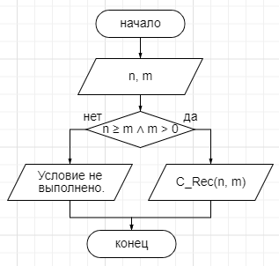

***Блок-схема функции C_Rec(n, m):***

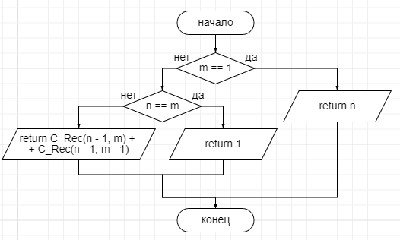

***Код приложения:***

**Листинг 2 – Код консольного приложения Lab15_02**

namespace PuzanovVE.OP.Lab15_02

{

class Program

{

static int C_Rec(int n, int m)

{

if(m == 1)

{

return n;

}

else if (n == m)

{

return 1;

}

else

{

return C_Rec(n - 1, m) + C_Rec(n - 1, m - 1);

}

}

static void Main(string[] args)

{

//Стандартная шапка

Console.WriteLine("Лабораторная работа №15");

Console.WriteLine("Приложение Lab15_02");

Console.WriteLine("Разработчик: Пузанов В. Е.");

Console.WriteLine("------------------------------------------------------");

//информация о задаче

Console.WriteLine("Разработка приложения, которое подсчитывает число сочетаний без повторений.");

Console.WriteLine("------------------------------------------------------");

//основной код программы

int n, m;

Console.WriteLine("Введите кол-во элементов и кол-во мест.(кол-во мест не должно превышать\nкол-во элементов");

n = int.Parse(Console.ReadLine());

m = int.Parse(Console.ReadLine());

if (n >= m && m > 0)

{

Console.WriteLine("Ответ: " + C_Rec(n, m));

}

else

{

Console.WriteLine("Условие не выполнено.");

}

Console.ReadLine();

}

}

}

**Тестирование:**

Контрольный пример 1:

Исходные данные:

n = 5; m = 5;

Результат:

Ответ: 1

Результат работы программы для указанных исходных данных приведён на рисунке 2.1

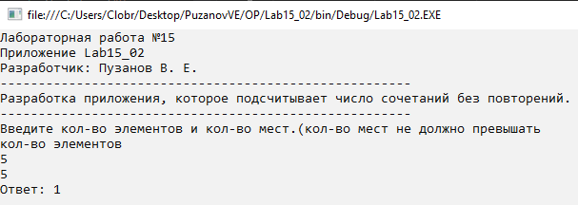

Рисунок 2.1 –Результат работы программы Lab15_02

Контрольный пример 2:

Исходные данные:

n = 54; m = 5;

Результат:

Ответ: 3162510

Результат работы программы для указанных исходных данных приведён на рисунке 2.2

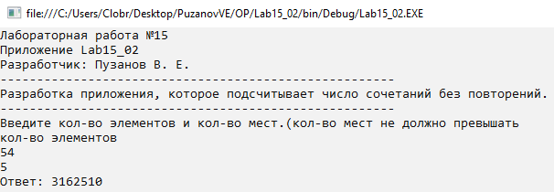

Рисунок 2.2 –Результат работы программы Lab15_02

Контрольный пример 3:

Исходные данные:

n = 44; m = 1;

Результат:

Ответ: 44

Результат работы программы для указанных исходных данных приведён на рисунке 2.3

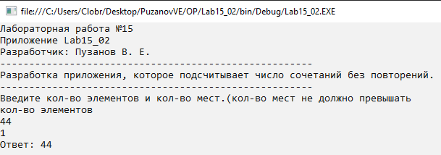

Рисунок 2.3 –Результат работы программы Lab15_02

Выполнил студент Пузанов В. Е., ФИТУ 010304-КМСб-о22

Проверил ст. преподаватель каф. ПМ Черноиван Д.Н.